**华泰证券军工研究员：相比茅台 军工充满大机遇**

2017年06月05日 17:21

作者：王宗超

来源：微信公众号华泰军工王者战队

编辑：[东方财富网](http://www.eastmoney.com/)

分享到：

[**59**人评论**56763**人参与讨论](http://guba.eastmoney.com/news,cjpl,651402507.html)[我来说两句](http://finance.eastmoney.com/news/1345,20170605743996282.html#newsComment)[手机免费看新闻](http://acttg.eastmoney.com/pub/web_app_zwy_zwwzl_01_01_01_1)

摘要

军工成长的持续性和确定性比白酒行业高，看好军工有产业根据。军工不仅是安全保障，还是经济转型升级的希望和增长点，2017年将是未来三至五年的业绩大拐点。

　　声明：此文属于自媒体对相关事件的个人观点和分析，并非正式的新闻报道，东方财富网不保证其真实性和客观性，投资者据此操作，风险自担。

　　1、军工成长的持续性和确定性比白酒行业高，看好军工有产业根据。

　　2、军工不仅是安全保障，还是经济转型升级的希望和增长点，2017年将是未来三至五年的业绩大拐点。

　　3、军工也是改革的排头兵，将充分享受制度改革红利，2017年也是改革拐点。

　　4、国外有案例，双拐点下军工投资有大机会。

　　转眼间从2006年开始，已经看了10年股票，做了3年卖方，终于成为自己当初鄙视的卖方[分析师](http://data.eastmoney.com/invest/invest/default.html)，还要负责一个团队，要组团忽悠了。

　　元旦初，我发了篇坚定看多军工的报告，经过一季度预热后，在流动性拐点和风险偏好改变情况下，军工经历了一波惨跌，原因是熊市中军工没有业绩，容易被杀估值，配置的投资者少，所以军工在小涨三个半月后被打脸了！

　　5月中去路演，客户在听一个二线白酒的路演，分析今年的市场营销和业绩增长。

　　轮到我后，投资经理问：军工估值多少倍？

　　答：原来100多倍，最近跌到80多倍了。

　　问：跌这么多，为什么还这么贵？

　　答：军品定价5%成本加成，3%销售净利润率。但成长和改革双重驱动，批产增长同时有资产注入和改革预期。

　　问：资产注入不确定，算算业绩增长吧。

　　问：算了半天，我看也就能到40倍不错了。军工不是价值投资，我们还是买成长确定性的白酒吧，看看茅台，垄断+消费升级+提价，才20来倍，最近涨得多好。

　　还想争辩，但看看股价表现，默默离开。

　　回来后，拉了几个数据，最近有业绩加提价刺激的茅台，创出了历史新高，5680亿市值，2016年营业收入401亿，毛利354.5亿，毛[利率](http://data.eastmoney.com/cjsj/yhll.html)91.23%，净利润179亿。

　　看看军工，中信军工分类里51家军工企业合计市值7900亿，申万军工分类33家主要军工企业市值仅6500亿。加上没算进来的部分民参军企业，市值也就9000亿左右。

　　算了下茅台+五粮液+洋河市值总和8800亿，三瓶白酒刚好就可以买下整个军工行业了。

　　再看看军工年报总结：申万军工行业分类2016年年报：营收2432.9亿元，净利润36.7亿元，销售净利润率仅1.5%。其中生产军用飞机为主的航空装备营业收入931.5亿，净利润34.2亿，销售净利润率3.8%。

　　说明：一是制造业实在是太惨了，基本都是只赚吆喝不赚钱；二，都是垄断性行业，茅台毛利91%，军工只有5%，一个市场化极致，一个还停留在30年前计划经济时代。

　　军工行业的白马龙头股中直股份(国内军民用直升机唯一规模化龙头企业)，市值才250亿，仅是茅台半个涨停；茅台一个涨停顶个中航飞机(运20和轰六K生产单位)！

　　中国人可以不喝茅台，但不能没有军用直升机，不能没有运20、歼20和航母，更不能没有军工！

　　这些都是过去，我们要看现在和未来，投资看得是变化。

　　言归正传，本文要说明几个问题：

　　1、军工成长的持续性和确定性比白酒行业高，看好军工有产业根据。

　　2、军工不仅是安全保障，还是我们经济转型升级的希望和增长点，2017年未来三至五年的业绩大拐点。

　　3、军工也是改革的排头兵，将充分享受制度改革的红利，2017年也是改革拐点。

　　4、国外有案例，双拐点下军工投资有大机会。

**军工的成长性将更加确定和更有持续性**

　　人口的拐点和制造业的占比是未来趋势的重要参考。

　　先讲讲我们为什么能喝得起1300元一瓶的茅台。

　　近 20 年内全球制造业格局出现了巨大变迁，21 世纪初，欧盟、美国、日本三大经济体在全球制造业中占据领导地位，三者的合计制造业增加值在全球占比接近 70%。1997年中国制造业占全球比例仅6%左右，以惊人的速度增长，2012年制造业增加值首次超过欧盟跃居世界首位(经常看新闻的人可以感受到，从2012年后周边局势开始愈发不稳定，2013-2014是越南在南海挑事，2015-2016菲律宾在南海挑事，背后都有美国的影子，2017年，美国开始又在朝鲜半岛挑事).

　　2013 年全球制造业增加值比重分布：中国第一占 23.9%，美国第二占21.2%，欧盟第三占 21.2%，日本第四仅占 7.6%，其他国家合计占 26.5%。但中国制造业多是中低端产品且比较分散，美国制造业主要是化学新材料、芯片、半导体等电子产品、航空航天、汽车等高端制造业和食品饮料、石化能源等消费相关的制造业，过去八年美国制造业增长主要来自苹果为代表的电子行业，其他制造业整体增长极为缓慢。

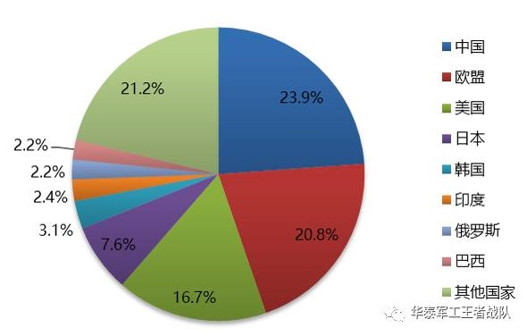

　　图1:2013年全球制造业增加值比重分布

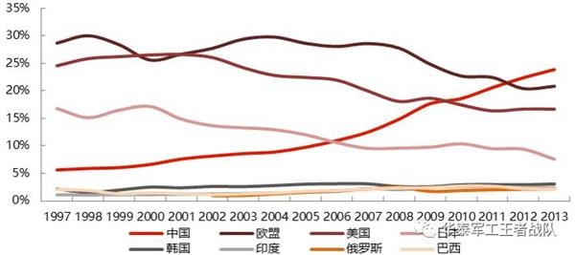

　　图2:世界各国历年制造业增加值全球占比

　　中国依赖中低端制造业产品，做到了世界第一，积累了大量的财富，越来越多的国人喝得起茅台了。中国目前仍然以6%-7%的速度在增长，同时向高端转型(航空、航天、芯片、半导体、汽车自主化、材料等)，这势必会动了欧美国家最后的奶酪。

　　过去，中国处在产业链中低端，代工和加工集成为主，美国把持品牌和营销等产业链的高端，双方形成了互惠互利的利益链条，但现在我们要转型升级冲击全球产业链最高端了，未来潜在的利益冲突和地缘冲突势必会加剧。为了避免像东南亚等国被蓐羊毛，有必要通过发展军工来来保障我们的财富，来保证继续转型升级的稳定环境。

　　同时，还有一个问题就是我们老龄化的拐点加速到来。

　　之前研究机械工业机器人时，原创过两幅图，对人口结构有个研究。

　　根据国家统计局的人口出生情况统计，可以发现：

　　1) 第一波人口高峰：经过三年自然灾害时期人口出生量的低谷后(1959年：1665万人，1960年：1381万人，1961年：1194万人)，1962—1973年出现我国历史上最大规模的人口出生高峰，每年人口出生量在2500万以上；

　　2) 第二波人口高峰：六零后出生人口进入生育年龄后，迎来了人口出生次高峰，从1981年至1997年，每年出生人口在2000—2550万人左右；

　　3) 人口出生率的持续下降：从1987年人口出生率高点，人口出生规模持续下降，2001年后每年新增人口规模维持在1600万人左右。

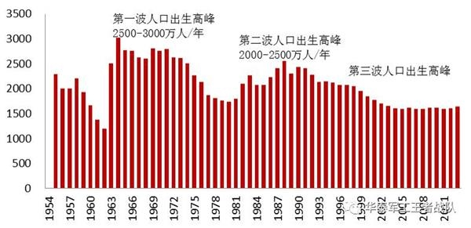

　　图3:1954—2012年全国人口出生情况

　　1980年至2005年我国劳动力总量从5.03亿增加到7.67亿，年均增加1000万左右，这是六零年代人口出生高峰时期的人逐步进入劳动力市场的结果。过去三十年，我们每年源源不断的新增劳动力供给，同时叠加了政策制度红利和全球化产业转移红利，中国经济顺势腾飞30多年。但今天全球化产业转移红利变成了美国制造业回流政策，同时我们的社会开始慢慢变老，升级转型亟不可待。

　　2012年是我们经济增速的一个拐点，因为这一年1962年出生的2500多万人步入50岁了，无法从事重体力劳动了，但新进入劳动力市场的人(以16岁年龄的人计算)不到2000万。根据剪刀差模型，2015年-2017年是体力劳动者人口供应的大拐点，从2015年开始未来十年都是适龄劳动人口减少的，每年适龄劳动人口可能减少在1000万左右(简单计算每年60后退出劳动力市场2600万以上人口，00后仅补充1600万).



　　图4:2002—2027年全国体力劳动者适龄人口变化情况估算(万人)

　　2015~2017年是体力劳动力市场迎接大拐点的三年。53岁作为体力劳动者不再从事体力劳动的平均年份是估算的，一般从51岁开始，劳动力都逐步不能从事特别繁重的劳动了(如果以51岁作为繁重体力劳动者退出年龄，2013年就是时间拐点，2013年工业机器人在下游相关的[工业增加值](http://data.eastmoney.com/cjsj/gyzjz.html)和汽车业投资增速大幅下降的情况下，销量大增，工业机器人最先替代的是繁重型劳动作业)，从平均55岁开始，劳动者基本不从事全职的体力劳动了，因此2017年是轻体力劳动者开始大幅减少的时间节点。

　　老龄化进程将开始深刻影响经济和社会生活的各个方面。也就是说，在2017年1962年出生的人都55岁了，62后人口出生高峰的人口开始退休了，尤其干不动体力活了。过去几年是工业制造业人口紧缺，以后社会服务业等各方面的劳动力都变得稀缺了，只要是体力活，都面临人少工资贵的情形(其实过去几年金融自由化，但实际工作效率没有提升，大家都加班加点工作去挣超发的货币，靠加班延长工时来挣钱，年轻人到2017年也会感到比以前累了).

　　人口结构的变化决定我们要重视国企改革(国企效率还有很大提升空间)、转型升级(提升经济附加值、走向高端寻找新的增长点)、一带一路(对冲国内老龄化后需求的下滑)和剩者为王(需求下滑，优秀龙头企业有优势)的投资机会。

　　面对复杂多变的地缘态势和人口老龄化的到来，军工是国家继续富强的保障，必要的军事开支是必须的。相比30年前，我们已不再饥肠辘辘，丰衣足食、消费升级后大家开始游遍全球，但美国隔段时间就蓐次其他国家羊毛的情形历历在目，国外当年[GDP](http://data.eastmoney.com/cjsj/gdp.html)世界第二的日本和90年代的东南亚，都被美国蓐羊毛后衰落了。我们历史上的大宋王朝，GDP世界第一，最后被游牧民族击垮。因此，富裕起来后，需要同样先进的军事来保障来之不易的财富，否则只能昙花一现。同时不能因为外界打压，就停下发展的脚步而未富先老，军工是我们转型升级的安全保障，一带一路战略也需要军工来保障我们越来越多的海外人员和资产，因此发展军工是现实需要，有很深刻的战略意义。

　　综合来看，60后、70后这些白酒消费的主力逐步过了饮酒高峰的年龄段，白酒的增长未必有那么有确定性。投资是看变化和未来，经过十几年研制积累，运20、歼20、舰载机J15、新型直升机、新型导弹、国产航母、野牛登陆船、军工新材料为代表的高端技术装备和先进武器横空出世，逐步开始列装，压制多年的战略亟需品将在未来三到五年内快速释放，因此军工的成长性将更加确定和更有持续性。

**2017年将是未来三至五年的军工产业业绩拐点**

　　军工不仅是安全保障，还蕴藏大量高精尖的技术，是我们经济转型升级的希望和增长点，2017年是未来三至五年的业绩拐点。

　　经济增长的几大要素主要包括：劳动力，土地，货币，技术创新，管理等。过去主要靠劳动力人口红利驱动制造业带来经济高增长，人口红利高增长阶段过去之后(2005年以后)，就更加依赖土地和房地产。劳动力在2012年1962年的人进入50岁做不了重体力劳动，人口由红利逐步变为老龄化负担后，又通过金融自由化和房地产继续拉动经济，结局是从2012年之后，京津冀雾霾持续加重最后范围扩大到全国大部分地区，说明粗放型的经济增长方式没有改变，技术创新始终没有成为经济发展的主动力。

　　而当今，我们面临老龄化的形势，未来劳动力会持续减少，粗放型增长难以为继，转型升级亟待进行。但转型升级为中高端产业，我们又要考虑技术的国际国内比较优势，只有掌握核心技术才能打造有竞争力的高端产业。比较下来，国内大范围掌握核心领先技术的行业，而且技术趋于成熟能够快速产业化的，目前军工行业是一个比较大的体量。军工涵盖航天、航空军用飞机、船舶制造、精密机械、军工电子、军事通信、高精度导航、军工新材料、航母、先进舰艇、雷达、大部件制造等数个行业、数十个细分方向，横跨行业多，体量大，容易形成规模效应。

　　经过近20年国家财政的持续投入，军用飞机、高精度导航、军工新材料、雷达、军工半导体/电子、军事通信/信息化水平，通过比较技术指标，已经迈入和美国同类水平，技术成熟度快速提升，一大部分已经进入量产的拐点。这些技术在未来两三年优先满足战略亟需的军事用途，然后通过军民融合，一大部分军用技术可以民用化，既能带动GDP的增长，也能带动高端产业链的发展。比如，军用飞机运20可以改为民用货机，军用直升机可以改为民用直升机，航空的军民两用特点最明显。军用雷达技术可以改为民航雷达、汽车无人/辅助驾驶雷达。卫星高精度导航可以做到比特斯拉自动驾驶系统还要可靠安全的水平，可以带动无人机、汽车辅助/无人驾驶行业快速发展，比较下来甚至可以超过美国的发展水平。军工新材料，高温合金、新型陶瓷基材料将带动核电、航空航天军民用发动机、汽车发动机等核心动力的发展。精确武器技术将带动民用定位、自动化水平的提升。航天技术民用化可以带动商业航天、国际航天转包服务发展。航母、潜艇、驱逐舰等先进舰艇技术可以带动民船、深海、海洋资源开发的发展。空间基础设施建设可以带动卫星制造、卫星通信、遥感探测技术行业的发展，可以服务农业、渔业、海洋开发建设、一带一路建设等。军工半导体技术可以带动民用行业芯片技术的发展。这些技术民用化之后，还可以国际化，战斗机、军用运输机、民用飞机、高精度导航产品、新材料、半导体产品等未来还可以逐步走向国际市场。因此这是一个长达5年以上的产业趋势，上述这些方向是优选中的优选。先军后民，带动经济转型，再国际化赚外汇，将是未来众多军工产业成长的路径。

　　举个现实版的例子，最近股价节节创新高的海康威视，就是军民融合的典范，其过程是将是上述未来军工产业趋势发展的范例。海康卫视目前市值2500亿左右(2016年营业收入319.2亿，海外营收93.6亿，净利润74.2亿)，是国内安防领域龙头或者巨头，做得跟华为似的，大家第一印象认为这应该是一家民营企业，但实际大股东是十大军工集团中国电子科技集团，是电科第五十二研究所的下属企业。52所又名杭州计算机外部设备研究所，创立于 1962 年，就是从事军用抗恶劣环境加固型计算机外部设备产品研制、高性能数据记录仪研制、视频数字监控设备研制的。通过军用的视频监控技术转为民用的安防监控技术，在民用广阔市场中，利用军用核心技术做大做强，并且做到了国际化。海康威视目前已经是全球最大的安防厂商，是视频监控数字化、网络化、智能化巨头。公司二股东香港籍龚虹嘉，2001年入股投资245万元，现在仅海康威视市值就400亿，增值了1.6万倍。激励方面，海康威视管理团队在2007年获得了龚虹嘉原始成本转让的15%激励股权(混合所有制改革是国企改革重要抓手，国家、企业、员工、股东利益一致才是关键，所以要看好混改的)。因此海康威视是典型的军民融合样板，从军用到民用，民用做大做强，并且通过出口做到国际化龙头。

　　海康威视是社会、企业、个人安防的龙头，就能做到2000多亿市值，那军工作为国家安防的代表，很多细分方向的市场也很大，在地缘局势愈加复杂的情形下，将来会有一批军工企业能达到千亿市值。

　　中航光电，也是从军用连接器，把军用技术转为民用，做得比民企技术强。这个两个例子说明国企也可以做大做强，做成国内和国际化龙头，当然管理水平的提升，股权激励也是推手，也说明以混改为代表的国企改革的必要性。

　　在2016年航展上，运20、歼20已经亮相，运20已经正式列装，国产航母在2017年4月已下水，国产先进武器装备已经开始技术成熟，新型战斗机、运输机、舰载机、其他新型武器等在2017年都开始进入列装期，进入爬坡上量的阶段，因此2017年军工行业的业绩拐点将会到来，2017年将是军工行业高增长的开始。

**2017年也是军工改革并享受制度红利的拐点之年**

　　军工也是改革的排头兵，将充分享受改革的制度红利，2017年也是改革拐点。除了提高技术创新水平，管理等制度水平也是老龄化阶段提升经营效率的必要手段，所以国企改革是我们经济效率提升的重要方面。目前除了部分民企制造业被动使用机器人提升自动化生产水平，很多企业管理水平依然简单粗放，尤其国企管理效率提升空间更大。调研中发现，有的军工国企还要经常考6S，30人的技术研发团队经常要去打扫3000平方米的工位加试验场地，可想而知，核心技术研发进度肯定会慢。同时，国企依靠自然资源或者行政垄断还比较严重，内部人员冗余，但由于铁饭碗，大家也不愿意动，薪酬差异不大，所以整体工作动力和效率不高。现在老龄化愈加严重，社会上连快递小哥都忙不过来挣钱了，国企还有不少喝茶看报纸的人。所以军工企业拿了大量的研发经费，积累了很多高精尖技术，有一大批高学历、高素质的技术人才，但批产和生产效率还比较低。因此国企改革不仅必要，而且确有很大的效率提升空间。

　　同时军工企业由于采用苏联研制分开、成本加成的定价方式。除了有国家发工资的研究所事业单位盈利能力强，其他单位普遍微利。但军工该不该赚钱，能不能赚钱，赚多少钱合理？现代武器都是高精尖武器，需要大量高学历、高素质的优秀人才，才能够打造出与美国匹敌的世界领先武器。现在军改后，通过军工改革，军工体制正发生很大变化，未来随着科研院所改制后，研制一体化，军民融合后，市场化定价机制更加占主导，人才的流动将更加频繁，只有企业适当的盈利能力和员工适度偏上的薪酬结构才能留住核心人才，才能让员工安心做研发。什么是改革，改革就是调整利益格局，军工行业忍辱负重30年，一直徘徊在微利的边缘，甚至一度处在破产的边缘，依赖三产才得以度过订单锐减的年代，现在国家亟需高端的武器装备，如果军工行业还是没有盈利能力和合理的薪酬结构，那么未来将面临社会人口争夺战的竞争。随着1962年出生的人逐步退出体力劳动力市场，老龄化拐点加速到来，社会人口资源争夺战将会愈演愈烈，农业与工业，工业与服务业，国企与民企，大城市与小城市未来都会陷入人口争夺战。所以军工改革不仅是主动的，还是社会形势发展推动的。

　　军工改革的脚步在加快，混改为代表的国企改革在加快。军工行业被确定为2017年[中央经济工作会议](http://topic.eastmoney.com/zyjjhy2015/)确定的七大重点改革行业之一，会议要求必须迈出实质性步伐。

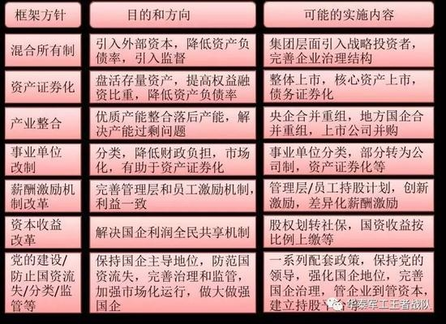

　　图6:国企改革方向和可能实施内容

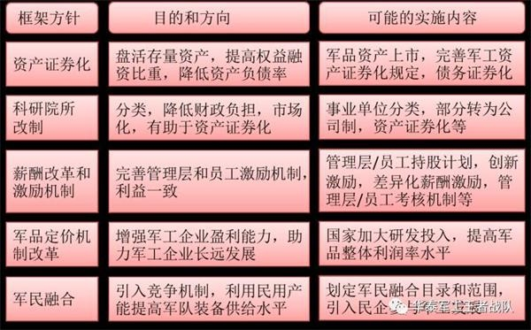

　　图7:军工国企改革方向和可能实施内容

　　军工改革中的科研院所改制和资产证券化将大幅改善现有军工类上市公司的资产质量，军品定价机制改革和股权激励将大幅改善军工企业尤其是整机类企业的盈利能力，通过军民融合战略引入竞争机制，大幅提高武器研制水平和补充军工生产产能。

　　军工及国企改革进程：

[中央经济工作会议](http://topic.eastmoney.com/zyjjhy2016/)：混合所有制改革是国企改革的重要突破口，按照完善治理、强化激励、突出主业、提高效率的要求，在电力、石油、天然气、铁路、民航、电信、军工等领域迈出实质性步伐。

　　中共中央政治局1月22日召开会议，决定设立中央军民融合发展委员会，由习近平任主任。中央军民融合发展委员会是中央层面军民融合发展重大问题的决策和议事协调机构，统一领导军民融合深度发展，向中央政治局、中央政治局常务委员会负责。

　　2017年政府工作报告和军工相关部分：加快推进国企国资改革。今年要基本完成公司制改革。深化混合所有制改革，在军工等七大领域迈出实质性步伐。持续深化国防和军队改革。深化国防科技工业体制改革，推动军民融合深度发展。

　　今年3月31日，发改委副主任刘鹤主持召开的委内改革专题会议指出，着力抓好混合所有制改革试点，尽快批复实施试点方案，形成一批典型案例，形成可复制推广的经验。要把握进度，争取做到5、6月份改革方案全部报出，党的十九大之前出台实施。

　　2017年5月，在军工领域，中国兵装已制订军工企业混合所有制改革试点初步方案，确定了4家试点单位。兵器工业集团公司印发《关于发展混合所有制经济的指导意见(试行)》。中船重工、航天科技、中国电科等也在积极推进混改工作。业内人士认为，今年是混改加速实施年，央企混改未来将在数量、层级、深度等方面寻求更大突破，尤其是军工、民航、通信三大行业推进的力度和进度存在超预期的可能。

　　中航工业集团开始逐步剥离地产等辅业，强化主业，瘦身健体。同时越来越多的军工集团开始聚焦主业，提高效率，重视盈利水平，加快推进改革。

　　像2017年，中央经济工作会议和两会将国企混改和军工等改革作为重点方向，并且按照步骤稳步快速推进，倒排时间表的，在过去几年是没有的。因此我们认为2017年也是军工改革的拐点之年。

**双拐点条件下，有望复制美国军工成长之路**

　　美国2000年科技股泡沫破裂后，市场选择订单和成长确定的军工巨头洛克希德马丁，由于其垄断F22/F35四代隐身战机、导弹、卫星等先进军事装备生产，十几年来股价增长20倍左右，市盈率仍在十几倍，是军工成长典范。洛克希德马丁能持续上涨的原因，是因为作为垄断的军机整机厂，洛马持续稳定盈利十几年，投资者获得了丰厚的回报。

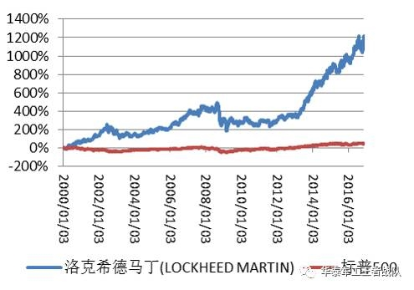

　　图8:洛克希德马丁近十年股价走势

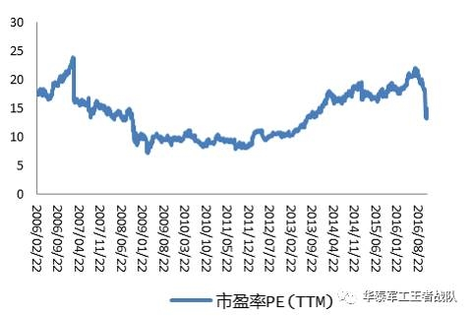

　　图9:洛克希德马丁近十年PE(TTM)变化情况

　　我们主要借鉴洛马作为高端装备产品发展的几大特点：高门槛、高壁垒、垄断程度高，成长性确定和成长周期时间长，目前我们的军工高端装备行业正在经历这个发展过程的初期，像航空制造产业链，未来三到五年军机产量会大幅增长，五到十年内民用飞机和军机出口产量将会大幅增长，这是一个可以看十年成长的行业。

　　国内军工上市公司，以2017年潜在增长的利润看，PE不到40倍的公司很多，目前军工板块整体市净率在3-3.5倍之间，处在历史底部水平，未来会有30%营收增长，40%以上利润复合增长3年至5年，半年后，回头来看将会有大量可遇而不求的机会。随着军民融合和混合所有制等国企改革措施的实施，海康卫视将是很多军工企业成长的例子，我们看到在航空/军机产业链、高精度导航、军工材料、军工电子半导体、信息化、海军装备、精确定位/打击等方面一大批投资机遇。

　　最后，并不看空茅台，因为随着老龄化的加剧，年轻人的工资收入稳步向上，稀缺的茅台，可能会保持一个消费品的属性，但真正确定的高成长在军工，加配军工，社会在正本清源，投资应该也是。

　　即使面临着金融去杠杆，流动性收紧下β的估值在降低，但面临中长期批产拐点和改革拐点两个α的军工行业应该有不错正收益机会。

　　我们看到的是变化，买的是现在和未来，军工投资的真正拐点就在2017年，买与不买，仁者见仁、智者见智，让市场去检验。